Phối hợp với Chi cục Kiểm lâm vùng II, tổ chức thực hiện công tác tuần tra bảo vệ rừng, tuyên tuyền về bảo vệ rừng và PCCCR
Trương Quang Trung
GĐ, BQL khu BTTN Đakrông
Trong những năm qua, BQL - Hạt KL khu BTTN Đakrông đã tích cực phối hợp với các ban ngành, chính quyền địa phương đẩy mạnh công tác tuyên truyền về bảo vệ rừng, phòng cháy chữa cháy rừng và bảo tồn đa dạng sinh học. Trong đó, chú trọng tuyên truyền đến đồng bào dân tộc thiểu số sống gần rừng, ven rừng, đời sống chủ yếu phụ thuộc vào rừng. Qua đó, đã tạo được những chuyển biến tích cực trong công tác bảo vệ rừng, PCCCR và bảo tồn ĐDSH.
Thực hiện Công văn sô 54/KL-NV3 ngày 28 tháng 3 năm 2022 của Chi cục Kiểm lâm vùng II về việc phối hợp tuyên tuyền công tác quản lý, bảo vệ rừng, phòng chát chữa cháy rừng năm 2022.
Từ ngày 25/5 – 29/5/2022, BQL - Hạt KL Khu bảo tồn thiên nhiên Đakrông đã phối hợp với Chi cục Kiểm lâm vùng II, tổ chức thực hiện công tác tuyên tuyền về bảo vệ rừng, PCCCR và bảo tồn đa dạng sinh học bằng hình thức tuyên truyền lưu động về đến các thôn (bản) tại 07 xã vùng đệm thuộc 02 Khu bảo tồn (Đakrông, HCM huyền thoại). Qua 07 đợt tuyền truyền đã cấp phát 100 Poster và 1.000 Tờ rơi có nội dung và hình ảnh tuyên truyền về công tác bảo vệ rừng, PCCCR và bảo tồn ĐDSH. Bên cạnh công tác tuyên truyền, BQL - Hạt KL Khu BTTN Đakrông và Chi cục Kiểm lâm vùng II cũng đã thực hiện công tác tuần tra, kiểm tra rừng ở những khu vực trọng điểm và tuần tra sâu vào rừng theo tuyến giả định tại tiểu khu 702 và 703A, xã Tà Long. Ngoài công tác thực hiện ở trong rừng, Chi cục KL vùng II cùng với BQL - Hạt KL đã thực hiện công tác kiểm tra đột xuất các tổ chốt bảo vệ rừng trên địa bàn như: Chốt Khe Lau, Làng An, Tà lao, Cựp ( Húc Nghì ), La Tó, Cựp ( A Bung )… Qua các đợt kiểm tra, Chi cục Kiểm lâm vùng II đánh giá cao công tác bảo vệ rừng, PCCCR, bảo tồn ĐDSH tại Khu BTTN Đakrông trong thời gian qua.
Để thực hiện tốt hơn nữa công tác bảo vệ rừng, PCCCR và bảo tồn ĐDSH, trong thời gian tới, BQL - Hạt KL Khu BTTN Đakrông tiếp tục phối hợp Chi cục Kiểm lâm vùng II, chính quyền địa phương và các lực lượng chức năng tăng cường công tác tuyên truyền, giáo dục pháp luật, nâng cao ý thức bảo vệ rừng đối với người dân. Tiếp tục đẩy mạnh công tác tuần tra, truy quét, kiểm soát lâm sản; quản lý chặt chẽ, kiểm tra thường xuyên điểm, tổ chốt và các khu vực giáp ranh rừng tự nhiên, rừng trồng, kịp thời phát hiện, xử lý nghiêm minh các vụ vi phạm pháp luật về lâm nghiệp.

Hình ảnh hoạt động phối hợp tuần tra bảo vệ rừng
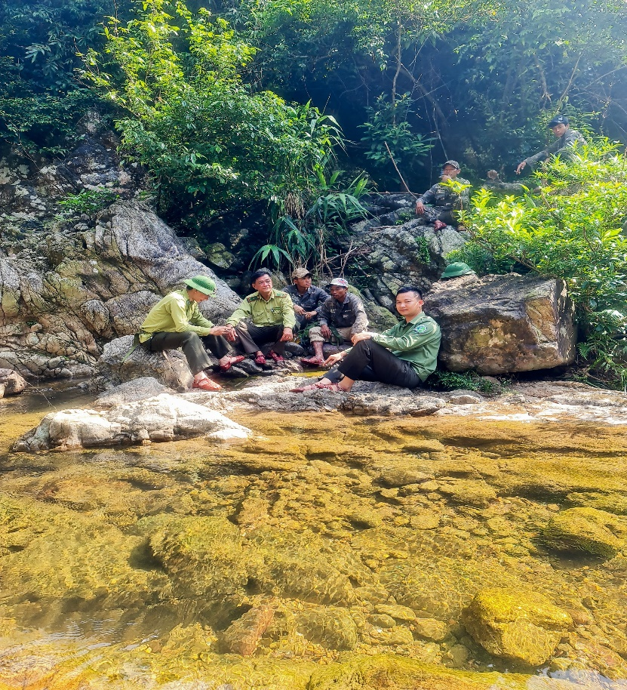
Hình ảnh hoạt động phối hợp tuyên truyền BVR & PCCCR
